1) Есть решения — совместная, нет решений — несовместная
Одно решение — определенная, множество решений — неопределенная
2)Суть метода Гаусса: а) из всех уравнений системы кроме первого исключается неизвестное x1 ; б) из всех уравнений системы кроме первого и второго исключается неизвестное x2 ; в) из всех уравнений системы кроме первого, второго и третьего исключается неизвестное x3 и т.д.
и. Система совместна тогда и только тогда когда кол-во переменных равно кол-ву уравнений, или в случае когда систему можно привести к этому условию
Для решения системы линейных уравнений методом Крамера следуйте этому алгоритму:
- Найдите определитель основной матрицы системы уравнений. Определитель обозначается как Δ.
- Для каждого уравнения системы замените коэффициент при неизвестной, которую вы хотите найти, на столбец свободных членов этого уравнения, и найдите определитель этой модифицированной матрицы. Обозначим эти определители как Δ1​,Δ2​,…,Δn​, где n - количество уравнений в системе.
- Решение системы уравнений будет иметь вид:
xi​=Δ/Δi​​, где i=1,2,…,n.

1. Записать систему линейных уравнений в матричной форме. Система должна быть расширенной, то есть включать в себя и столбец свободных коэффициентов.
2. Найти в матрице первый ненулевой элемент. Это будет начальный элемент для приведения матрицы к ступенчатому виду.
3. Если начальный элемент не находится на первой строке, поменять местами строки так, чтобы он оказался там.
4. Вычесть из каждой строки, начиная со второй, первую строку, умноженную на такой коэффициент, чтобы получить нули во всех позициях, расположенных под начальным элементом.
5. Повторить шаги 2-4 для оставшихся ненулевых элементов, начиная с нового начального элемента (первый ненулевой элемент в следующей строке и следующем столбце).
6. Привести матрицу к упрощенному ступенчатому виду, убирая нули под диагональю.
7. Восстановить значения переменных, решая уравнения, полученные из упрощенной ступенчатой матрицы.

Задача 1: Укажите все условия для применения метода Крамера
ОТВЕТ:
1) Определитель системы не равен 0
2) Число уравнений равна числу неизвестных
Задача 2: Если с помощью элементарных преобразований можно привести систему к треугольному виду то данная система может быть…
ОТВЕТ: совместной определенной или несовместной других вариантов нету
Задача 3: Решить систему линейных уравнений
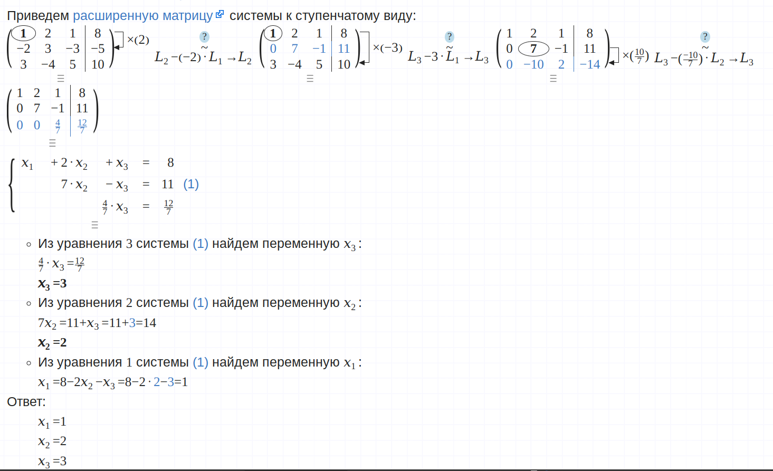
Дальше нужно подставить в 2*x0 + y0 - z0 = 1*2 + 2 — 3 = 1
ОТВЕТ: 1

